# Российский Университет Дружбы Народов.

## Отчет по лабораторной работе номер 8

## Предмет: Математическое моделирование

### Выполнила: Филиппова Вероника Сергеевна

### Группа:НКНбд-01-18

### Преподаватель: Кулябов Дмитрий Сергеевич

# Объект и предмет исследования

Модель конкуренции двух фирм

# Cписок иллюстраций

1. images/1.jpg
2. images/2.jpg

# Техническое оснащение и выбранные методы проведения работы

Ноутбук, интернет, OpenModelica Connection Editor.

# Цель работы

* Ознакомиться с моделью конкуренции двух фирм
* Рассмотреть два случая с учетом социально-психологического фактора и без учета социально-психологического фактора.

Мой вариант 55

# Задачи

1. Построить графики изменения оборотных средств фирмы 1 и фирмы 2 без учета постоянных издержек и с веденной нормировкой для случая 1.
2. Построить графики изменения оборотных средств фирмы 1 и фирмы 2 без учета постоянных издержек и с веденной нормировкой для случая 2.

# Выполнение лабораторной работы

Случай 1

Рассмотрим две фирмы, производящие взаимозаменяемые товары одинакового качества и находящиеся в одной рыночной нише.Считаем, что в рамках нашей модели конкурентная борьба ведётся только рыночными методами. Будем считать, что постоянные издержки пренебрежимо малы, и в модели учитывать не будем. В этом случае динамика изменения объемов продаж фирмы 1 и фирмы 2 описывается следующей системой уравнений:

$$\frac{dM_{1}}{dθ}=M_{1}-\frac{b}{c_{1}}M_{1}M_{2}-\frac{a_{1}}{c_{1}}M_{1}^{2}$$

$$\frac{dM_{2}}{dθ}=\frac{c_{2}}{c_{1}}M_{2}-\frac{b}{c_{1}}M_{1}M_{2}-\frac{a_{2}}{c_{1}}M_{2}^{2}$$

где

$$a_{1}=\frac{p_{cr}}{τ1^{2}p_{1}^{2}Nq},a_{2}=\frac{pcr}{τ2^{2}p_{2}^{2}Nq},b=\frac{pcr}{τ_{1}^{2}p_{1}^{2}τ2^{2}p_{2}^{2}Nq}$$

$$c_{1}=\frac{pcr-p_{1}}{τ1p_{1}},c_{2}=\frac{pcr-p_{2}}{τ_{2}p_{2}}$$

Случай 2

Рассмотрим модель, когда, помимо экономического факторавлияния (изменение себестоимости, производственного цикла, использование кредита и т.п.), используются еще и социально-психологические факторы –формирование общественного предпочтения одного товара другому, не зависимо от их качества и цены. В этом случае взаимодействие двух фирм будет зависеть друг от друга, соответственно коэффициент перед 12MMбудет отличаться. Пусть в рамках рассматриваемой модели динамика изменения объемов продаж фирмы 1 и фирмы 2 описывается следующей системой уравнений

$$\frac{dM_{1}}{dθ}=M_{1}-(\frac{b}{c_{1}}+0,00045)M_{1}M_{2}-\frac{a_{1}}{c_{1}}M_{1}^{2}$$

$$\frac{dM_{2}}{dθ}=\frac{c_{2}}{c_{1}}M_{2}-\frac{b}{c_{1}}M_{1}M_{2}-\frac{a_{2}}{c_{1}}M_{2}^{2}$$

Для обоих случаев рассмотрим задачу со следующими начальными условиями и параметрами:

$$M_{0}^{1}=7.6,M_{0}^{2}=9.6,p_{c}r=46,N=55,q=1,τ_{1}=32,τ_{2}=26,p_{1}=9.6,p_{2}=11.6$$

где:  
N - число потребителей производимого продукта $τ$- длительность производственного цикла pcr - критическая стоимость продукта p - себестоимость продукта q - максимальная потребность одного человека в продукте в единицу времени $θ=\frac{t}{c_{1}}$- безразмерное время.

1. График изменения оборотных средств фирмы 1 и фирмы 2 для случая 1 (Рис 1. @fig:001) Система уравнений:

$$\frac{dM_{1}}{dθ}=M_{1}-\frac{b}{c_{1}}M_{1}M_{2}-\frac{a_{1}}{c_{1}}M_{1}^{2}$$

$$\frac{dM_{2}}{dθ}=\frac{c_{2}}{c_{1}}M_{2}-\frac{b}{c_{1}}M_{1}M_{2}-\frac{a_{2}}{c_{1}}M_{2}^{2}$$

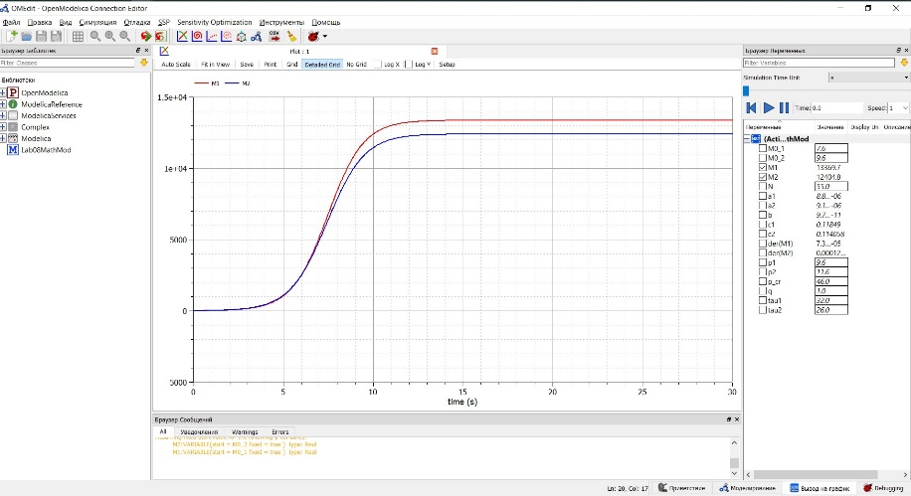

Рис.1

1. График изменения оборотных средств фирмы 1 и фирмы 2 для случая 2 (Рис 2. @fig:002) Система уравнений:

$$\frac{dM_{1}}{dθ}=M_{1}-(\frac{b}{c_{1}}+0,00045)M_{1}M_{2}-\frac{a_{1}}{c_{1}}M_{1}^{2}$$

$$\frac{dM_{2}}{dθ}=\frac{c_{2}}{c_{1}}M_{2}-\frac{b}{c_{1}}M_{1}M_{2}-\frac{a_{2}}{c_{1}}M_{2}^{2}$$

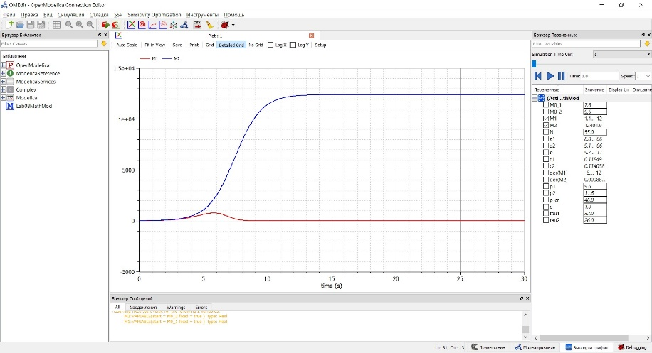

Рис.2

# Выводы

1. Ознакомилась с моделью конкуренции двух фирм
2. Рассмотрела два случая с учетом социально-психологического фактора и без учета социально-психологического фактора.
3. Построила их графики